   เลขที่สมัครสอบ SCO................... รูปถ่าย

**ชื่อผู้สมัคร** เด็กชาย………….........................................................นามสกุล....................................................

**เลขบัตรประจำตัวประชาชน** .....................................................................................

**เกิดวันที่**................................... **เดือน**............................... **พ.ศ.** ............................. **อายุ**........................ปี

**เชื้อชาติ**............................................. **สัญชาติ**....................................... **ศาสนา**.....................................

**ส่วนสูง**..................................... เซนติเมตร **น้ำหนัก**................................... กิโลกรัม

**ชื่อ – สกุลบิดา**.........................................................................**นามสกุล**…………………………………………….

**อาชีพ**.................................. **เชื้อชาติ**............................. **สัญชาติ**.......................... **ศาสนา**......................

**ชื่อ – สกุลมารดา**.....................................................................**นามสกุล**…………………………………………….

**อาชีพ**.................................. **เชื้อชาติ**............................. **สัญชาติ**.......................... **ศาสนา**......................

**ที่อยู่ที่ติดต่อสะดวก** บ้านเลขที่........................ หมู่................ ถนน................................ ตำบล........................... อำเภอ................................. จังหวัด....................................... รหัสไปรษณีย์...........................

โทรศัพท์.........................................................................(ที่สามารถติดต่อได้)

**ชนิดกีฬาที่สมัคร**  ฟุตบอลชาย ตำแหน่ง

( ) ผู้รักษาประตู ( ) กองหลัง ( ) กองกลาง ( ) กองหน้า

**สถานภาพทางการศึกษา**

( ) กำลังศึกษาในชั้นประถมปีที่ 6 โรงเรียน...................................................................

ตำบล........................... อำเภอ.................................. จังหวัด............................ รหัสไปรษณีย์.........................

( ) สำเร็จชั้นประถมศึกษาปีที่ 6 หรือเทียบเท่า โรงเรียน.........................................................................

ตำบล.................................... อำเภอ...................... จังหวัด..................................... รหัสไปรษณีย์.........................

**หลักฐานการสมัคร**  ( ) หลักฐานการศึกษา (ระบุ) ................................... ( ) สำเนาทะเบียนบ้าน

( ) สำเนาบัตรประชาชน

( ) สำเนาเกียรติบัตรแสดงความสามารถทางการกีฬา จำนวน................ แผ่น

( ) เอกสารประกอบการสมัครอื่น ๆ (ระบุ)..........................................................

ลงชื่อ............................................... ผู้สมัคร ลงชื่อ.............................................. ผู้รับสมัคร

(..........................................................) (..................................................)

วันที่........./....................../................. วันที่........./....................../.................

  เลขที่สมัครสอบ VOL................... รูปถ่าย

**ชื่อผู้สมัคร** เด็กหญิง.........................................................นามสกุล....................................................

**เลขบัตรประจำตัวประชาชน** ...................................................................................

**เกิดวันที่**................................... **เดือน**............................... **พ.ศ.** ............................. **อายุ**........................ปี

**เชื้อชาติ**............................................. **สัญชาติ**....................................... **ศาสนา**.....................................

**ส่วนสูง**..................................... เซนติเมตร **น้ำหนัก**................................... กิโลกรัม

**ชื่อ – สกุลบิดา**.........................................................................**นามสกุล**…………………………………………….

**อาชีพ**.................................. **เชื้อชาติ**............................. **สัญชาติ**.......................... **ศาสนา**......................

**ชื่อ – สกุลมารดา**.....................................................................**นามสกุล**…………………………………………….

**อาชีพ**.................................. **เชื้อชาติ**............................. **สัญชาติ**.......................... **ศาสนา**......................

**ที่อยู่ที่ติดต่อสะดวก** บ้านเลขที่................. หมู่.......... ถนน.................................... ตำบล.......................

อำเภอ.............................. จังหวัด...................................... รหัสไปรษณีย์...........................

โทรศัพท์..................................................................................(ที่สามารถติดต่อได้)

**ชนิดกีฬาที่สมัคร**  วอลเลย์บอลหญิง ตำแหน่ง

( ) ตัวตั้งหรือตัวเซ็ต ( ) ตัวบล็อกกลางหรือตัวตีกลาง

( ) ตัวตีตรงข้ามหรือตัวตีด้านขวา ( ) ตัวรับอิสระหรือลิเบโร ( ) ตัวตีด้านนอกหรือตัวตีด้านซ้าย

**สถานภาพทางการศึกษา**

( ) กำลังศึกษาในชั้นประถมศึกษาปีที่ 6 โรงเรียน...................................................................

ตำบล.......................... อำเภอ................................ จังหวัด............................. รหัสไปรษณีย์.........................

( ) สำเร็จชั้นประถมศึกษาปีที่ 6 หรือเทียบเท่า โรงเรียน.........................................................................

ตำบล.......................... อำเภอ.................................. จังหวัด............................ รหัสไปรษณีย์.........................

**หลักฐานการสมัคร**  ( ) หลักฐานการศึกษา (ระบุ) ................................... ( ) สำเนาทะเบียนบ้าน

( ) สำเนาบัตรประชาชน

( ) สำเนาเกียรติบัตรแสดงความสามารถทางการกีฬา จำนวน................ แผ่น

( ) เอกสารประกอบการสมัครอื่น ๆ (ระบุ)..........................................................

ลงชื่อ............................................... ผู้สมัคร ลงชื่อ.............................................. ผู้รับสมัคร

(..........................................................) (..................................................)

วันที่........./....................../................. วันที่........./....................../.................

**ผอ.พงษ์สิทธิ์ ภูพาน 0933211897**

**ครูสมพงค์ คนขยัน 0803104343**

**16 พฤษภาคม 2567**

**17 กุมภาพันธ์ 2567**

**2-4 กุมภาพันธ์ 2567**

**16 กุมภาพันธ์ 2567**

**1 กุมภาพันธ์ 2567**

**2567**

**27-31 มกราคม 2567**

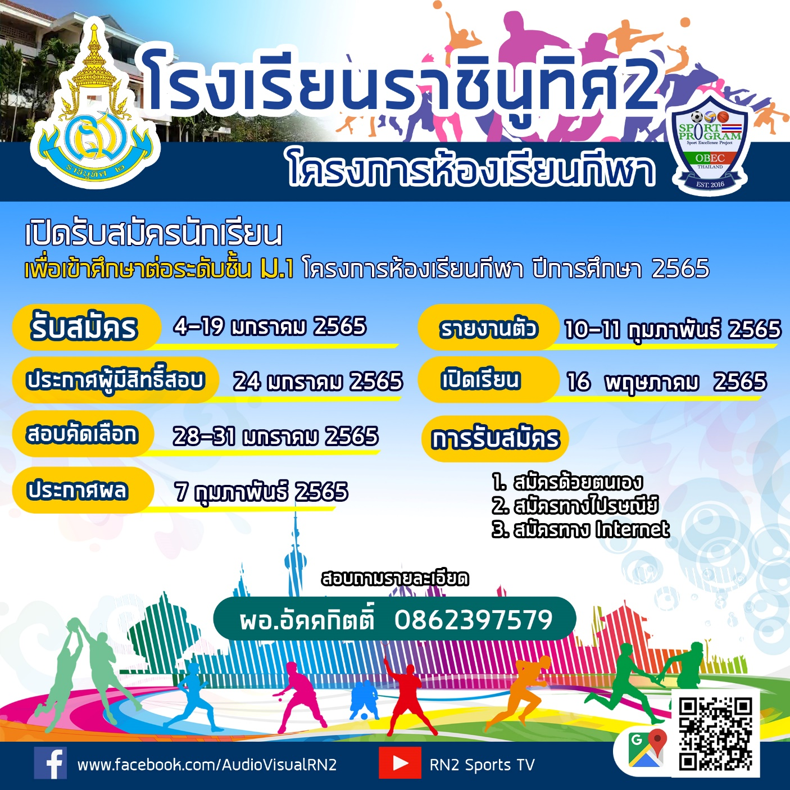

**ผอ.พงษ์สิทธิ์ ภูพาน 0933211897**

**ครูสมพงค์ คนขยัน หัวหน้าโครงการ 0803104343**